В детском саду № 172 ОАО «РЖД» месяц май был наполнен яркими интересными мероприятиями и праздниками.
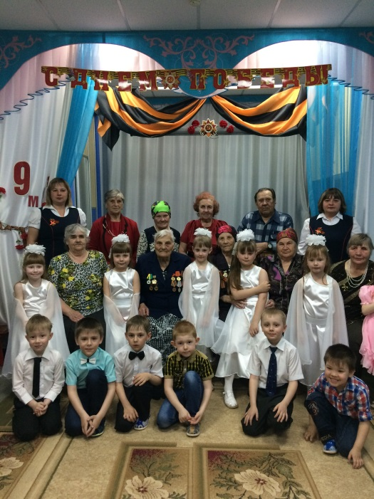
5 мая - торжественно прошла акция памяти «Дорогами войны». Воспитанники детского сада по традиции пригласили к себе в гости ветеранов Великой Отечественной войны, тружеников тыла и своих бабушек и дедушек. В этот день звучали песни и стихи о сражениях на полях войны, о героических подвигах советских солдат и о мирном, счастливом детстве.
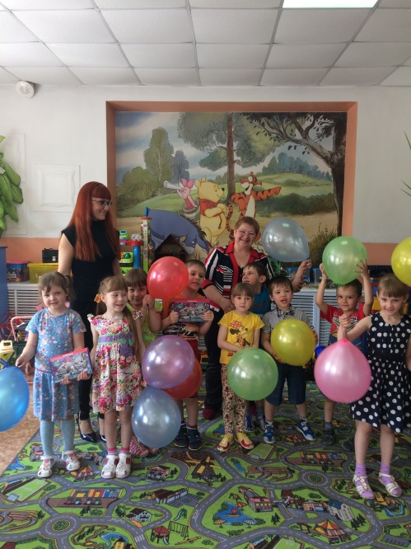
12 мая – в детском саду прошел день экологического образования. Представители Полосухинской дистанции пути Западно-Сибирской железной дороги подготовили для ребят увлекательное путешествие на воздушных шарах в мир флоры и фауны. Ребята познакомились с интересными фактами из жизни зверей, птиц и рыб. Узнали о том, как сберечь среду их обитания от загрязнения окружающей среды. А по возвращению из путешествия их ждали подарки – наборы для рисования и творчества.
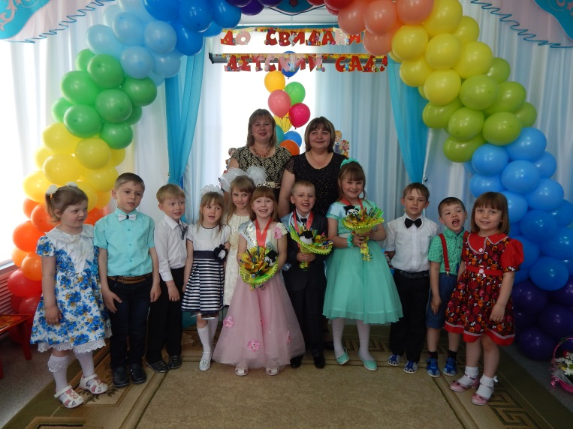
Теплый весенний месяц май завершил выпускной бал. 25 мая – детский сад проводил в первый класс своих воспитанников. Слова поздравлений, напутствий и пожеланий звучали от педагогов, родителей и друзей. Успехов вам в учебе!
Впереди ребят ждет солнечное лето, наполненное новыми интересными открытиями, играми и развлечениями!

